Информация

о проведении классных часов,

посвященных празднованию Нового года

*Дата проведения:* 23 декабря 2024 года

В КГУ "Школа-лицей имени Шокана Уалиханова" 23 декабря 2024 года состоялись классные часы, посвященные празднованию Нового года. Учащиеся всех возрастных групп приняли активное участие в увлекательных мероприятиях, направленных на создание праздничной атмосферы, развитие познавательного интереса и укрепление школьных традиций.

***1-4 классы: «Этот чудный праздник – Новый год»***

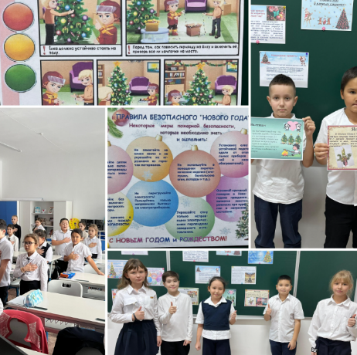Для младших школьников был организован классный час в формате интерактивного мероприятия. Ребята узнали о символике Нового года, украшали нарисованные елочки, участвовали в новогодних викторинах и загадках. Особый восторг вызвал рассказ о том, как празднуют Новый год в разных странах мира. В завершение дети подготовили коллективное поздравление для родителей и учителей.

***5-8 классы: «Новый год идет по свету»***

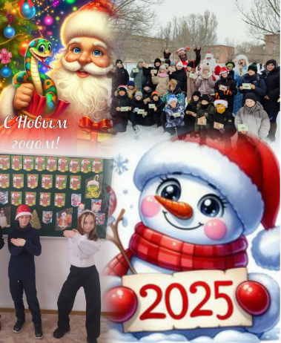Учащиеся средней школы узнали о традициях празднования Нового года в разных уголках мира. Классные часы включали красочные презентации, просмотр видео, интерактивные игры и дискуссии. Ребята подготовили небольшие сценки, иллюстрирующие, как встречают Новый год в таких странах, как Япония, Италия, Россия и Бразилия. Мероприятие не только углубило знания учащихся, но и позволило проявить творческие способности.

***9-11 классы: «Новый год. История, обычаи и традиции»***

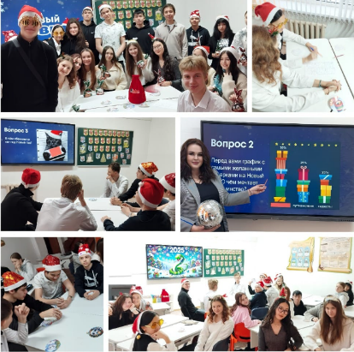Старшеклассники изучили историю возникновения праздника, традиции встречи Нового года в древние времена и их эволюцию до современности. На классных часах были обсуждены символические образы, такие как елка, Дед Мороз и праздничные угощения. Особое внимание уделили уникальным обычаям, которые существуют в Казахстане. Учащиеся также обсудили значение праздника для различных культур и представили свои проекты на тему "Новогодние традиции моей семьи".

Классные часы прошли в атмосфере радости и творчества. Все участники узнали много нового о празднике, а также смогли поделиться своим праздничным настроением. Мероприятия способствовали развитию познавательного интереса, творческого потенциала и сплочению детских коллективов.

Ссылки на публикации:

<https://www.instagram.com/p/DD6Ug9ltk9V/?igsh=aTVyN2V6M3lrMzRx>

<https://www.facebook.com/share/p/1AtVJNxMzD/?mibextid=wwXIfr>

<https://www.instagram.com/p/DD6W3qcNwBc/?igsh=MWVjZWs2YWh1bnN4ag>

<https://www.facebook.com/share/p/1BNAJavm1B/?mibextid=wwXIfr>

<https://www.instagram.com/p/DD6ZcpTNh9a/?igsh=N2xodWdrM2hsNnNi>

<https://www.facebook.com/share/p/1K5q5dysKb/?mibextid=wwXIfr>

<https://www.instagram.com/p/DD6Z2zatiWa/?igsh=NnJqMHl4Zncyb3hq>

<https://www.facebook.com/share/p/15j1is26Aq/?mibextid=wwXIfr>

<https://www.instagram.com/p/DD6vPQXtj9Q/?igsh=MXR0cTJqdHRmMnRraQ>=

<https://www.facebook.com/share/p/19He1kLJrR/?mibextid=wwXIfr>

<https://www.instagram.com/p/DD8nkrltZeg/?igsh=cHVldHJvZDYwbmFv>

<https://www.facebook.com/share/p/17JPJ4vqyZ/?mibextid=wwXIfr>

<https://www.instagram.com/p/DD9IUNDNvKR/?igsh=MTljenkwdnN3MjN6MQ>=

<https://www.facebook.com/share/p/187aEAYHN5/?mibextid=wwXIfr>

<https://www.instagram.com/p/DD9IW27NOvx/?igsh=MXFvYWRia2RncWMzcg>=

<https://www.facebook.com/share/p/15uumYbCHa/?mibextid=wwXIfr>

<https://www.instagram.com/p/DD9RenFt-fg/?igsh=dHlpYXhhMDhwZTVz>

<https://www.facebook.com/share/p/1WGgXRTRLH/?mibextid=wwXIfr>

<https://www.instagram.com/p/DD9Ro6MNaRU/?igsh=MWM4YWU1NnVmYTFhag>==

<https://www.facebook.com/share/p/12D5qzEo2r6/?mibextid=wwXIfr>

<https://www.instagram.com/reel/DD9SAbstUvr/?igsh=NmRrc3Z4M3k3YW01>

<https://www.facebook.com/share/r/188nLqQGcC/?mibextid=wwXIfr>

Заместитель директора по ВР О. Короткова